绝密★启用前 试卷类型： A
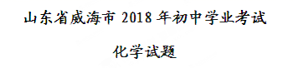
温馨提示：
1．本卷共7页，共70分，考试时间80分钟。
2．所有答案必须涂写在答题卡上，写在试卷中的答案无效。
3．考试结束后，本试卷和答题卡一井交回。
4．可能用到的相对原子质量：H-I C-12 0-16 Na-23 Mg-24 Cl-35.5 Ca-40 Fe-56 Cu-64 2n-65 Ag-108 Ba-137
美丽中国！美丽化学！
化学是在原子、分子层次上总管物质变化之科学。化学工作者敬畏自然，取舍有度，掌控变化，改造物质。
凭“化学眼”观物质，用“化学语”表物质，藉“化学法”造物质。化学让生活更美好，人与自然更和谐！
亲爱的同学，化学向你招手，自然对你微笑，祖国等你建设。加油！
一、选择题（本题包括10小题，每小题2分，共20分。每小题只有一个选项符合题意）
1．据《中国环境报》报道，为应对气候变化，落实《巴黎气候变化协定》，2017年国家建立了统一的碳排放权交易市场，按国际惯例，这里的“碳”是指
A.二氧化碳 B．单质碳 C．碳元素 D.所有含碳化合物
2．下列能够反映物质组成的概念是
①溶解度 ②元素 ③溶质质量分数 ④有机物 ⑤溶液
A．①②③④⑤ B．②③④⑤ C．②③ D.②
3．石墨烯是一种革命性材料，具有优异的光学、电学和力学特性。下图为金刚石、石墨和石墨烯的结构模型图，图中小球代表碳原子。下列说法正确的是
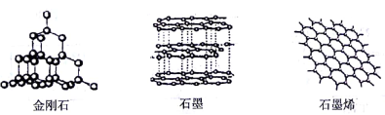
①石墨烯是一种新型化合物
②三种物质分别在足量的氧气中完全燃烧的产物相同
⑨金刚石和石墨烯是组成相同但结构不同的两种物质
④石墨烯有超强的导电性和导热性，说明石墨烯的化学性质和金属相似
A．①④ B．②③ C．①③ D.②③④
4．对立统一是物质运动的普遍规律，下列①一④描述的是两种物质的性质业变化，其中属于物质的物理性质或物理变化的是
①氧气的氧化性和一氧化碳的还原性 ②水的气化和氦气的液化
③氯化钠的溶解和硝酸钾结晶 ④盐酸的酸性氢氧化钠的碱性
A．②③ B．②④ C．①④ D.①③
5．描述物质变化的成语有：①滴水成冰；③死灰复燃；③木已成舟；④火烧赤壁；⑤沙里淘金；⑥火上浇油；⑦百炼成钢；⑧花香四溢；⑨玉石俱焚，其中属于化学变化的是
A．②③④⑤⑥⑦ B．④⑤⑥⑦⑨ C．①③④⑤⑧⑨ D. ②④⑥⑦⑨
6．在化学变化中，下列说法正确的是
①原子的种类、元素的种粪、分子的种类均不变
②原子的数目、分子的数目均不变 ．
③原子的质量、元素的质量、物质的总质量均不变
④原子核的种类、数量、质量均不变
A．①② B.①③ C．③④ D.②④
7．材料是时代进步的标志。下列关于材料的说法错误的足
A．塑料属于有机合成高分子材料 B.玻璃属于硅酸盐材料
C．制造芯片的硅属于非金属材料 D.铝镁合金属于复合材料
8．绿水青山就是金山银山。关于化学、物质、人类活动和环境问题的认识，合理的是
A.化学是环境污染的主因，没有化学，就不会产生环境问题
B．有毒的化学物质是环境污染的主因，应禁止使用
C．解决环境问题，应从源头禁止排放污染物，而不应先排放后治理
D．化工生产是环境污染的主因，化工生产一定会导致环境污染
9．下列四个图像分别对应四个变化，其中正确的是
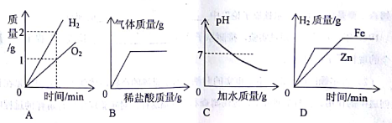
A.将水通电一段时间后
B.向氢氧化钾和碳酸钾的混合溶液中滴加过量稀盐酸
C.向一定质量分数的氢氧化钠溶液中不断加水
D分别向等质量的铁粉和锌粉中加入过量的相同质量分数的稀硫酸
10.以下是实验室制取、收集、干燥、存放气体的装置图，有关说法错误的是
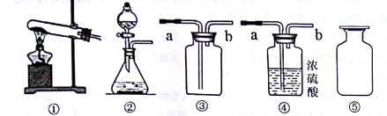
① ② ③ ④ ⑤
A．实验室用双氧水制取氧气，用石灰石和稀盐酸制取二氧化碳均可使用装置②
B．实验室收集氧气和二氯化碳均可使用装置③，气体从导管b进入
C．实验室干燥氯气和二氧化碳均可使用装置④，气体从导管a进入
D.实验室收集的氯气和二氧化碳，均可如图⑤临时存放
二、填空与简答（本大题共5小题，共33分）
11．（5分）征服原子——揭开原子的神秘面纱
伟大的科学家费曼说：“假如只允许把人类的科学史压缩成一句话，它就会是——一切东西都是由原子构成”。人类在探索物质是由什么构成的历史长河中，充满了智慧。
(1) 1803年，近代化学之父，英国科学家道尔顿(Dalton J)在前人研究的基础上，提出“道尔顿原子论”：一切物质都由原子构成，原子很小、呈圆球状、不可再分……但由于受当时实验条件限制，道尔顿无法用事实证明自己的观点。
1811年，意大利化学家阿伏伽德罗提出：有些物质也是由分子构成，原子的基本工作形式是分子。
1897年，汤姆森通过实验发现了___________，进一步发展了原子．分子论。汤姆森主要是纠正了“道尔顿原子论” _________中的观点。
1911年，声瑟福又通过实验，推测原子是由_________构成，并提出了沿用至今的现代原子结构理论。
(2)道尔顿的原子论，不是事实的归纳，而是思维的产物，体现了直觉和想象在科学创造中的作用。在科学研究中，像汤姆森和卢瑟福这样．对实验现象进行解释的过程叫做____。
原子是一种看不见、摸不着的微粒，为了帮助人们理解原子的结构，这三位科学家都运用了 _________来表达他们的理论成果。
阅读下面材料，回答12-15题。
人类赖以生存的环境由自然环境和社会环境组成。自然环境由生物圈、岩石圈、大气圈、水圈组成（如图1所示），四个圈层经过漫长演化，既相对稳定、动态平衡，又相互作用、不断变化，各圈层之间的物质和能量不停循环，这些循环既跟物质的组成、结构和性质有关，也受人类活动的影响，并通过复杂的物理变化和化学变化实现。
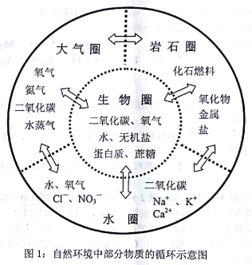
12．（6分）内涵决定身份——物质的组成与分类
(l)用化学符号填空：
岩石圈中含量最高的金属元素是_______。大气圈中含量最高的物质是_______。水圈中含量最高的元素是_______。土壤中能促进农作物根系发达的元素是____。
(2)按要求填表：
物质所属圈层 | 物质名称 | 物质的化学式 | 用符号表示构成物质的微粒 | 物质类别
生物圈 | 蔗糖
大气圈 | 氩气
水圈 | 氢氧化钙
岩石圈 |  |  | Na⁺、SiO₃²⁻
13.（11分）甲烷——小分予，大作为
在图1的四大圈层中，有下列6种物质：①甲烷；②水；③二氯化碳；④一氧化碳；
⑤氢气；⑥氧气。构成这些物质的分子虽然简单，但这些物质有的是人类赖以生存的基本物质，有的是物质循环关键物质，有的是人类社会生产活动必需的物质。请回答：
(1)在这6种物质中，元素种类共有____种，人类的生命活动不可缺少的物质有（填化学式，下同）____，植物生长必需的物质有____，元素种类完全相同的物质是____。
（2）甲烷是最重要的基础有机物之一，不仅可做燃料，还能发生如下反应：
①在隔绝空气和1000℃条件下，甲烷分解产生炭黑和氢气；
②在隔绝空气和1500℃条件下，甲烷分解产生乙炔和氢气；
③在1400℃条件下，适当比例的甲烷和氧气反应生成氢气和一氧化碳；
④在800℃和催化剂条件下，适当比例的甲烷和二氧化碳反应生成氢气和一氧化碳。
试写出上述②～④三个反应的化学方程式：
②_________________________；
③_________________________；
④_________________________；
(3)在反应①～④中，属于置换反应的有_________________________。
在反应①和②中，反应物相同，而生成物不同，从微观的角度看，是因为反应条什不同导致________。
③和④两个反应的反应物不同，但生成物相同，从物质组成的角度看，其原因是________。
在实际生产：中，反应③需要按比例控制氧气不能超量，从物质性质的角度看，原因是_________。
14.（5分）柔之力——神奇的水溶液
水在生活、生产和科学实验中应用广泛。岩石圈约有四分之三被水覆盖，其中的某些物质被水溶解，其随水的天然循环在水圈中富集，富集后的物质可能再次沉积到岩石圈。
图2是氯化钠和碳酸钠的溶解度曲线。据图回答下列问题：
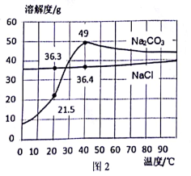
（1）青海湖区的人们有一种经验，冬天捞“碱”、夏天晒盐，这里的“碱”指纯碱，盐指氯化钠，他们所依据的原理是____________。
(2)纯碱是一种重要的化工原料，但仅用物理方法从盐湖中“捞碱”远远不能满足需求，工业上主要利用从水圈中获得的食盐来制备纯碱，其反应的化学方程式是____、_______。
(3)为确定某白色周体是碳酸钠还是氯化钠，在20℃时，取2.5g样品加入盛有10g水的烧杯中，充分搅拌后现象如图3所示，则固体粉末是________。若将该溶液升温到40℃时，则所得溶液溶质质量分数为__________。
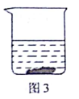
15.（6分）金属——工业的脊梁
金属及合金广泛应用于生活、生产和航天军工。
资料：水圈和岩石圈中含有丰富的镁元素。工业生产中，可用菱镁矿做原科制'备金属镁，流程如图4所示：
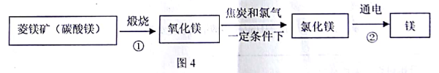
请回答下列问题：
(l)已知①和②属于分解反应，化学方程式分别为_________和___________。
(2)通过化学反应，以岩石圈的矿石为原料还可以制备很多其他金属，请举一例说明（用化学方程式表示其制备原理）______________。
(3)图5是镁原子结构示意图，镁化学性质活泼，原因是________。四大圈层中含有下列物质：①硫酸锌；②氯化钠；③硫酸；④氢氧化钙；⑤氧气。其中能和铁反应的物质有(填序号)________。
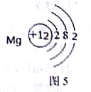
(4)小梅同学将点燃的镁条伸入盛二氧化碳的集气瓶中，看到镁条剧烈燃烧，发出耀眼白光，瓶壁上有黑色物质生成，她认为这种黑色物质是碳单质。在上述过程中，小梅运用的科学方法有______________。
三、实验与探究（本大题共l小题，共I2分）
16. (12分）某纯碱厂生产的某批次碳酸钠产品中可能含有氯化钠杂质。
定性检验
(1))要确定该产品中是否含有杂质氯化钠，你的方法是_________________。
定量测定
(2)若利用沉淀法测定该产品中碳酸钠的质量分数，你确定的反应原理是（用化学疗程式表示）_______________________________。
(3)假设你取样的质量为m1，根据你确定的反应原理，你需要通过实验测量沉淀（填化学式）____的质量（假设你测得的沉淀的质量为m₂）。
(4)请你设计实验方案，获得数据m₁、m₂，把方案填在下表中。
适用的仪器名称 | 实验步骤
(5)数据处理：
请用含m₁、m₂的式子表示所测样品中碳酸钠的质量分数。
______________________。
分析讨论
(6)要测定混合物中某成分的含量，可通过化学方法将不易测定的物质转化为易测量的物质。除沉淀法外，还可依据反应（用化学方程式表示）_______________来测定该纯碱样品中碳酸钠的质量分数。
四、计算（本大题共l小题，共5分）
17.（5分）向20g，铜锌合金中不断加入一定溶质质量分数的稀盐酸，加入稀盐酸的质量与固体质量的关系如图所示。请计算：
(l)合金中锌的质量分数为____。
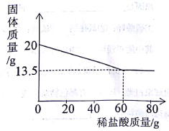
(2)所用稀盐酸的溶质质量分数。（计算结果保留一位小数）

绝密★启用前 试卷类型.A
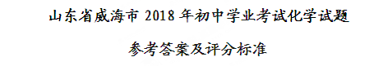
一、选择题（本大露包10小题，每小照2分，共20分．）
1-5：ABBAD 6-10：CDCDB
二、填空与简答（共33分）
11．（评分标准：共5分，每空1分）
(l)电子 原子不可再分 原子核和核外电子 (2)推理 模型
12．（评分标准：共6分，第(1)小题每空0.5分，第(2)小题每行1分）
(l) Al N₂ O P
物质所属圈层 | 物质名称 | 物质的化学式 | 微粒符号 | 物质类别
生物圈 |  | C₁₂H₂₂O₁₁ | C₁₂H₂₂O₁₁ | 有机物
大气圈 |  | Ar | Ar | 单质
水圈 |  | Ca(OH)₂ | Ca²⁺、OH⁻ | 碱
岩石圈 | 硅酸钠 | Na₂SiO₃ |  | 盐
13．(评分标准：共l1分，每空1分．第(1)小题漏填、多填均不得分）
(1)3 H₂O、O₂ CO₂、H₂O、O₂ CO、CO₂
1500℃
(2)②2CH₄ 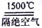C₂H₂+3H₂
③2CH₄+O₂4H₂ +2CO ④CH₄+ CO₂ 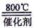2H₂ +2CO
(3)③ 原子的结合方式不同
反应物的组成元素相同，反应前后元素的种类不变（只答对前半句给0.5分，只答对后半句话给满分）
在1400℃时，超量的氧气能与生成物（或氢气、一氧化碳）反应
14．（评分标准：共5分，每空1分）
(1)氯化钠溶解度受温度影响较小，夏天温度高，加快水分蒸发，氯化钠容易结晶析出。碳酸钠溶解度受温度影响较大，冬天温度低，易结晶析出。
(2) NaCl+NH₃ +CO₂+H₂O=NaHCO₃+NH₄Cl
型垦Na2c
2 NaHCO₃ Na₂CO₃+ CO₂↑+H₂O
(3) Na₂CO₃ 20%
15．（评分标准：共6分，每空1分）
(1) MgCO₃MgO+ CO₂↑ MgC1₂ Mg+C1₂↑
(2)一氧化碳还原氧化铁（或四氧化三铁），或电解氧化铝的方程式。合理即可。
(3)镁原子最外层电子数为2．在化学反应中易失电子 ①③⑤（答2个得0.5分）
(4)实验、观察、推理 （答2个得0.5分）
三、实验与探究（共12分）
16．（评分标准：共12分）
(l)答案要点：样品需溶解，交代清楚试剂、现象和结论．（2分，每2个要点1分）
(2) Na₂CO₃+BaCl₂=BaCO₃↓+2NaCl (2分)（只选对试剂1分，其它答案合理也可）
(3) BaCO₃ (或CaCO₃) （1分）（使用其他试剂，答案合理也可）
(4)
选用的仪器名称 | 实验步骤
烧杯、玻璃棒、胶头滴管、铁架台（带铁圈）、漏斗、托盘天平（或电子秤）、（洗瓶、干燥仪器）（共2分，每3个仪器1分，每答对2个仪器给0.5分．不答洗涤、干燥仪器不扣分） | 答案要点：  ①称量样品的质量  ②溶解；  ③加试剂（需指明试剂过量或足量）；  ④过滤  ⑤洗涤、干燥  ⑥称量沉淀的质量  （共3分·每答对1个要点给0.5分）
（其他合理答案也可，如：使用含钙离子试剂或氯化银沉淀法）

